Литературное чтение
Раздел 2. «НАШ ДОМ».
Урок 9.
Тема: ЧТО МОЖНО УВИДЕТЬ В ОБЫЧНОМ ДВОРЕ (Г. Цыферов «Что у нас во дворе?»).
Цели:
– формируем сознательное, правильное чтение;
– формируем умение разъяснять заглавие текста;
– формируем умение отвечать на вопросы учителя по содержанию прочитанного;
– формируем умение различать рассказы и стихотворения.
Оборудование: «Толковый словарик» к учебнику «Капельки солнца». (Используется по усмотрению учителя.)
Символы:
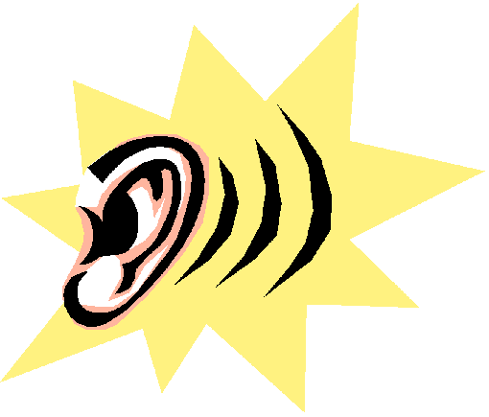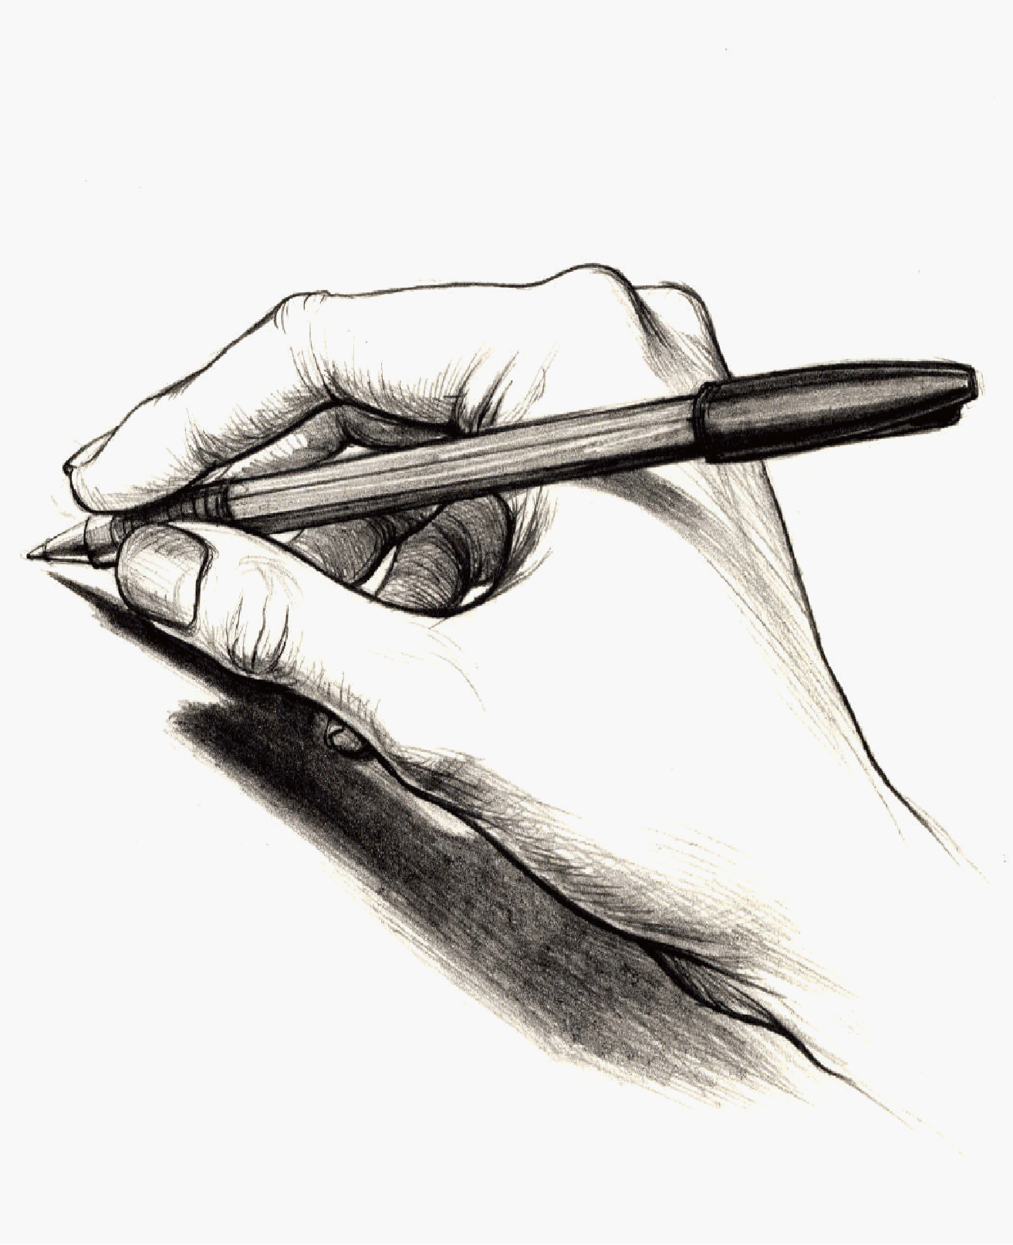
Этапы урока | Ход урока | Формирование УУД,  ТОУУ  (технология оценивания учебных успехов)
Ι. Актуализация знаний. | - 1. Упражнение в технике чтения. Работа в тетради. (Задание I.1  в тетради, с. 18). 1  2. Вступительная беседа.  – Сегодня на уроке мы начнём читать новый раздел учебника «Капельки солнца». Откройте с. 65. Рассмотрите её.  – Как называется новый раздел книги? («Наш дом».)  – Как вы думаете, о чём будут литературные произведения в этом разделе? (О доме, в котором живём, о тех, кто рядом с нами живёт.)  – Для нашего друга Пети Зайцева всё интересно. Ему тоже хочется по-больше узнать о жизни своих друзей Катюши и Вовы. Переверните страницу.  3. Работа с серией картинок. 1 2  – Рассмотрите с. 66.  – Что мы видим? Расскажите.  Свободные высказывания детей: собака зарычала, залаяла и бросилась на Петю. Петя и Катя испугались. Вова прогнал собаку. Когда собака убежала, Петя Зайцев был огорчён, что он трусишка и ребята не будут с ним дружить.  – Прочитайте, что сказал расстроенный Петя друзьям. («Оказывается, я тоже боюсь собак и вы не будете со мной дружить...»)  – Как отнёсся к его словам Вова? Прочитайте. («Что ты! Вовсе нет! Идём к нам во двор играть!») | Познавательные УУД:  1) развиваем умения извлекать информацию из схем, иллюстраций, текстов;  2) представлять информацию в виде схемы;  3) выявлять сущность, особенности объектов;  4) на основе анализа объектов делать выводы;  5) обобщать и классифицировать по признакам;  6) ориентироваться на развороте учебника;  7) находить ответы на вопросы в иллюстрации.
ΙΙ. Совместное открытие знаний. | Геннадий Цыферов «Что у нас во дворе?». 1 7 1 2 2 1 2  Работа с текстом до чтения.  – Прочитайте название рассказа на с. 67. («Что у нас во дворе?»)  – Рассмотрите иллюстрацию. Как вы думаете, о чём будет рассказ?  – Почему авторы – составители этой книги выбрали рассказ именно с таким названием? (Они хотели рассказать Пете Зайцеву, что такое двор и что в нём находится.)  – Кто автор этого рассказа? (Геннадий Цыферов.)  Работа с текстом во время чтения.  а) Первое чтение всего рассказа по законченным частям (главкам или главам) про себя, а затем хорошо читающими учениками.  9 человек – 9 глав.  Вопросы после чтения про себя:  – Из скольких частей состоит рассказ?  – Какими словами начинается каждая глава? (1–? 2–? 3–? 4–? 5–? 6–? 7–? 8–? 9–?) (Или: Каким предложением начинается каждая глава?)  – Это предложение является и названием рассказа. Почему?  б) Повторное чтение первой главы.  Вопросы после чтения:  – Чей двор описан в этом рассказе?  – Что первым во дворе описал Г. Цыферов? Почему?  – С какого места видел свой дом рассказчик? Почему вы так думаете?  – На что похож дом? (С чем он его сравнивает?)  – Что напомнило о сходстве дома и корабля? Прочитайте.  – Какое слово самое главное в описании двора в этой главе? (Дом.)  – В тетради на с. 18, где цифра 1, нарисуйте дом (из этой главы).  Повторное чтение второй главы.  Вопросы после чтения:  – Что ещё интересного во дворе? (Мухомор-великан.)  – Прочитайте описание этого мухомора: какой он, мухомор? (Мухомор-великан. У него красная шляпа, а на шляпе – пуговки белые.)  – В описании писатель использует сравнение. Где оно? (Точки мухомора, как пуговки).  – Какие чувства вызвала у вас эта глава?  – У меня чтение этой главы вызвало два чувства: гордости (в моём дворе гриб-великан) и грусти (этот гриб не растёт).  – В этой главе две части – весёлая и грустная. Прочитайте весёлую часть, а теперь грустную часть.  Чтение детей.  – Какое слово в этой главе будет главным?  – Это настоящий гриб?  – В тетради под цифрой 2 нарисуйте грибок с песочницей (из этой главы).  Повторное чтение третьей главы.  Вопросы по ходу чтения:  – О чём пишет в этой главе Геннадий Цыферов?  – Какие строчки говорят о том, что он любит и знает свой двор? (Если ветер, тополь смеётся: «У-у-у». Если дождь – плачет: «Кап-кап...»)  Упражнение в технике чтения:  Смех (весело):  Ха-ха-ха,  Хо-хо-хо,  Хе-хе-хе.  Плач (печально):  А-а-а,  О-о-о,  У-у-у...  И-и-и,  Ой-ой-ой,  Ай-ай-ай,  Кап-кап-кап...  – Давайте прочитаем ещё раз и попробуем передать голосом смех и плач тополя.  – Какие слова будут главными в этой главе? (Дерево, тополь.)  – В тетради на с. 18 под цифрой 3 нарисуйте дерево.  Начинаем читать четвёртую главу.  – Прочитайте первые два предложения. О чём эта глава?  – О каких качелях может написать автор? Такое маленькое слово  «качели», а глава большая. Интересно, почему? Читаем дальше.  Вопросы после чтения:  – Кто герои этой главы? (Дети и дедушка.)  – В этой главе писатель тоже использует сравнение. Где? Прочитайте.  – Что такое корабельные снасти?  Сноска или тетрадь, с. 18.  – Что напоминает дедушке скрип качелей?  – Одинаковые ли картины видят с закрытым глазами рассказчик и дедушка? Почему?  – А что вы представляете, слушая скрип качелей?  – В первых трёх главах можно ли определить, сколько лет рассказчику? А в четвёртой? (Дети катаются на качелях. У рассказчика: «Дедушка нам говорит». Видимо, он пишет о своих детских впечатлениях, о дворе, где прошло его детство.)  – Какое же слово будет главным в этой главе? (Качели.)  – В тетради нарисуйте качели, о которых прочитали.  Читаем пятую часть.  – Прочитаем первую строчку.  – Что она нам подсказывает? (О чём будем читать.)  – Проверим это предположение. Читаем дальше.  – Здесь, в этой части, у автора тоже есть сравнение. Найдите и прочитайте. (Маленькие цветы «просто лепестками машут, будто бабочки».)  – Почему рассказчику стало жаль цветы? Прочитайте.  – Какие чувства испытывает он в этой части? (Восхищение, радость, жалость, обиду.)  – Почему после слов «Ведь обидно...» стоит многоточие?  – Почему прошла обида рассказчика?  – Что нарисуем в тетради под цифрой 5? (Клумбу с цветами.)  Читаем шестую часть.  – Прочитайте два первых предложения. (Что у нас во дворе? Сад.)  – Можно ли определить содержание этой части по первым двум предложениям? Почему?  – Читаем дальше.  – Описание домика дано загадкой. Прочитайте эту загадку.  – В этой части есть грустные строчки. Кто может их найти? Какое слово говорит о грусти?  – О чём же плачет длинная ножка? Каждый ли услышит её плач?  – Что показалось вам интересным в этой части?  – Что же нарисуем в тетради под цифрой 6? (Деревья в саду, а на одном из деревьев скворечник на длинном шесте.)  Читаем седьмую часть.  – Прочитайте её самостоятельно.  – О чём эта часть?  – Кто её герои? (Мальчик, котёнок, щенок, оловянный солдатик.)  – И котёнок, и щенок сломали песочный дворец.  – Может быть, мальчику сразу надо было строить большую крепость?  – Почему эту крепость уже никто не сломает?  – Какая строчка помогла ответить на этот вопрос? («Теперь в ней живёт... храбрый оловянный солдатик».)  – Что нарисуем в тетради под цифрой 7?  Читаем восьмую часть.  – Эта часть одна из самых красивых, волшебных. Почему?  – Чем она отличается от уже прочитанных?  – Использует ли автор сравнение в этой части? Найдите и прочитайте.  – Сколько фонарей во дворе?  – Почему же один похож на жирафа? Что общего между этим фонарём и жирафом? Какое слово помогло? (Высокий.)  – На что похож второй фонарь?  – Какое слово можно было бы добавить к слову «фонарь»? Почему? (Стеклянный. Стеклянный сундучок больше похож на аквариум, чем на просто сундучок.)  – Прочитайте самое «мечтательное» предложение. О чём оно?  (О том, на что похож свет фонаря зимним вечером, когда идёт снег.)  – Что же похоже на золотую рыбку? (Огонь.)  – Нарисуем два фонаря в тетради под цифрой 8.  Читаем девятую часть.  – Прочитайте первые два предложения.  – Может быть, автор уже сказал самое важное? Если да, то о чём эта часть?  – Может ли месяц принадлежать только этому двору? Почему?  – Читаем дальше. Может быть, автор объяснит, почему он так написал?  – Читаем дальше. Какие новые герои появились в этой части? (Папа, дедушка.)  – Мальчик задавал один и тот же вопрос папе и дедушке. Как ответил папа? Прочитайте.  – Как ответил дедушка? Прочитайте.  – Чей ответ вам понравился больше?  – А как на вопрос мальчика ответили бы вы?  – Кому поверил мальчик? Как вы догадались? Прочитайте.  – Что нарисуем в тетради под цифрой 9?  Физминутка «Попрыгать, поиграть».  – Что мы делали? (Читали текст, отвечали на вопросы по тексту, выражали своё отношение к героям.)  – Какое умение формировали? | Регулятивные УУД:  1) развиваем умение высказывать своё предположение на основе работы с материалом учебника;  2) оценивать учебные действия в соответствии с поставленной задачей;  3) прогнозировать предстоящую работу (составлять план);  4) осуществлять познавательную и личностную рефлексию.  Коммуникативные УУД:  1) развиваем умение слушать и понимать других;  2) строить речевое высказывание в соответствии с поставленными задачами;  3) оформлять свои мысли в устной форме;  4) умение работать в паре и в группах.  Личностные результаты:  1) развиваем умения выказывать своё отношение к героям, выражать свои эмоции;  2) оценивать поступки в соответствии с определённой ситуацией;  3) формируем мотивацию к обучению и целенаправленной познавательной деятельности.
ΙΙΙ. Применение нового знания. | Работа с текстом после чтения. 2 2  – Понравился ли вам рассказ Г. Цыферова? Чем?  – Помог ли этот рассказ Пете Зайцеву понять, что такое двор?  – Посмотрите на с. 18 тетради. У нас получился план рассказа. И не просто план, а план из рисунков. Рисунки помогут вспомнить содержание каждой части. Конечно, вспомнить все слова бывает трудно. У вас при пересказе получится рассказ, изложенный своими словами. Чтобы более точно передать содержание рассказа, достаточно добавить к нашим рисункам другие слова-рисунки.  – Какие рисунки вы дорисовали бы к плану?  К 1-й части – кораблик на волнах.  Ко 2-й части – капельки дождя, падающие на веточки с листочками и без, высокие (с листиками) и низкие (без листиков).  К 3-й части – с одной стороны – улыбающееся лицо, с другой – плачущее (капли дождя, слёзы).  К 4-й части – справа от качелей лицо старика с закрытыми глазами и в облачке – кораблик на волнах с множеством мачт.  К 5-й части – на клумбе цветы-бабочки.  К 6-й части – дерево без листьев со скворечником (это дерево отдельно от других).  К 7-й части – слева от песочницы – кота, щенка, а справа – крепость и солдатика.  К 8-й части – к маленькому фонарю – в сундучке золотая рыбка.  К 9-й части – слева от домика солнышко, а справа – улыбающийся месяц с рожками (были рисунки и кустика, а под ним месяц с закрытыми глазами).  Коллективный пересказ рассказа Г. Цыферова с использованием плана (по рисункам).  Чтобы больше детей приняли участие в пересказе, каждый ученик пересказывает только одну часть. Если есть необходимость, другой ученик повторяет пересказ этой же части.  Самооценка по алгоритму. | Духовно-нравственное развитие и воспитание:  1) воспитание нравственного чувства, этического сознания и готовности совершать позитивные поступки, в том числе речевые;  2) гражданско-патриотическое воспитание;  3) воспитание трудолюбия, способности к познанию;  4) воспитание здорового образа жизни;  5) экологическое воспитание;  6) эстетическое воспитание.  ТОУУ
ΙV. Итог. | – Расскажите, что вы можете сделать вместе со взрослыми, чтобы ваш двор стал уютнее, чище, красивее.  – А что вы уже сделали? 4
V. Домашнее задание (по желанию). | – Подготовьте рассказ в картинках о том, что окружает ваш дом.

Рекомендации по оцениванию достижений учащихся

Ι. Актуализация знаний
* Отметить учеников, которые правильно выполняли задания в тетради.
* Отметить учеников, которые правильно отвечали на вопросы учителя.
ΙΙ. Совместное открытие знаний
Работа в учебнике
* Отметить учеников, которые хорошо читали и отвечали на вопросы.
ΙΙΙ. Применение нового знания.
Работа в тетради
* Отметить учеников, которые правильно выполняли задания в тетради.

* Отметить учеников, которые правильно нарисовали план рассказа.

